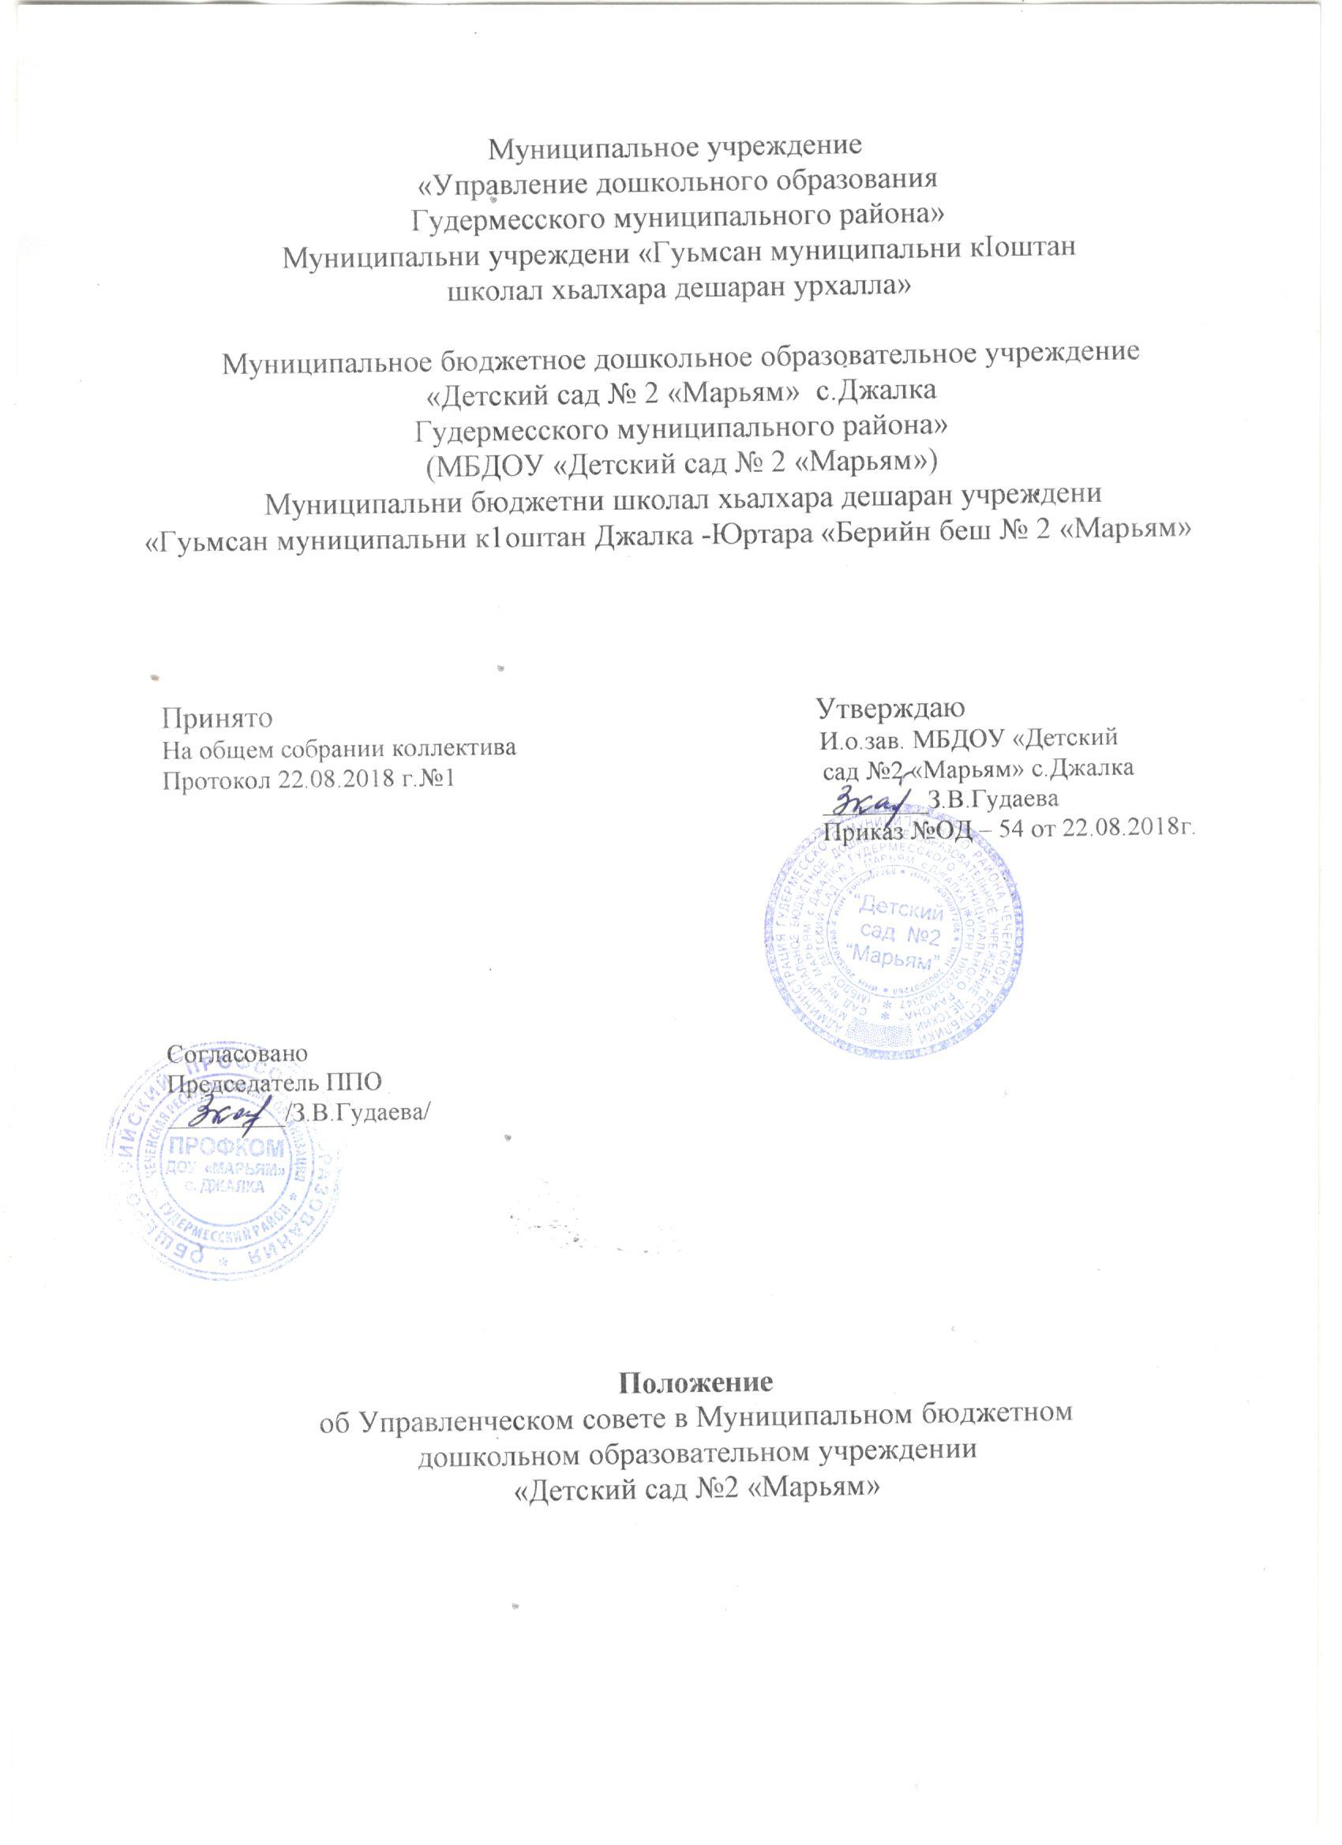

1. Общие положения.
1.1. Настоящее положение разработано для МБДОУ «Детский сад №2 «Марьям» (далее - ДОУ) в соответствии с Федеральным законом «Об образовании в Российской Федерации» и определяет порядок деятельности Управляющего совета.
1.2.Деятельность членов Управляющего совета основывается на принципах добровольности участия в его работе, коллегиальности принятия решений, гласности.
1.3. Положение действует до принятия нового.

2. Структура и численность Управляющего совета

2.1. Совет Учреждения формируется в составе 8 членов.
В Совет Учреждения входят представители участников образовательного процесса:
- педагогические работники 4 человека;
- родители (законные представители) 4 человека;
2.2. Члены Совета из числа родителей (законных представителей) воспитанников ДОУ избираются Общим собранием родителей (законных представителей).
2.3. Члены Совета из числа педагогических работников избираются на педагогическом совете.
2.4. Члены Совета избираются сроком на три года.
2.5. Руководитель Учреждения входит в состав Совета по должности.

3. Порядок формирования Совета.

3.1. Совет Учреждения создается с использованием процедур выборов на Общем собрании, назначения и кооптации.
3.2. Организацию выборов в Совет обеспечивает администрация Учреждения во главе с заведующим.
3.3. Выборы:
3.3.1. с использованием процедуры выборов в Совет избираются представители родителей (законных представителей) воспитанников, представители работников Учреждения.
3.3.2. Участие в выборах является свободным и добровольным. Никто не вправе оказывать на участников образовательного процесса воздействие с целью принудить к участию или неучастию в выборах либо воспрепятствовать их свободному волеизъявлению.
3.3.3. Подготовка и проведение всех мероприятий, связанных с выборами, должны осуществляться открыто и гласно. Проведение всех выборных собраний оформляется протоколами.
3.3.4. Споры, возникающие в связи с проведением выборов, разрешаются в порядке, установленном действующим законодательством РФ
3.3.5. Совет Учреждения считается созданным с момента объявления результатов выборов членов Совета из числа представителей родителей (законных представителей) воспитанников, работников, а также представителя учредителя.
3.3.6. Руководитель Учреждения в трехдневный срок после получения списка избранных членов Совета издает приказ, которым объявляет этот список, назначает дату первого заседания Совета, о чем извещает учредителя. На первом заседании избирается его председатель, заместители председателя, избирается (назначается) секретарь.
3.4. Член Совета выводится из его состава по решению Совета в следующих случаях:
3.4.1. По его желанию, выраженному в письменной форме;
3.4.2. В случае если член Совета не принимает участие в работе Совета (не посещает два заседания Совета без уважительных причин и т.п.);
3.5.3. В случае совершения противоправных и аморальных действий, не совместимых с членством в Совете;
3.5.4. В связи с утратой статуса представителя по объективным причинам.
3.6. Совет работает на общественных началах.

4. Компетенция Совета

4.1. Совет вправе принимать решения по вопросам, отнесенным к его компетенции нормативными правовыми актами Российской Федерации, Хабаровского края, органов местного самоуправления, Уставом и иными локальными нормативными актами Учреждения:
4.1.1 Определение основных направлений развития Учреждения;
4.1.2. Обеспечение прозрачности привлекаемых и расходуемых финансовых и материальных средств;
4.1.3. Контроль за качеством и безопасностью условий воспитания;
4.1.4. Утверждение программы Развития Учреждения;
4.1.5.Участие в разработке и согласование локальных актов, устанавливающих виды, размеры, условия и порядок произведения выплат стимулирующего характера, показатели и критерии оценки качества и результативности труда работников Учреждения;
4.1.6. Участие в подготовке и утверждение ежегодного публичного доклада Учреждения;
4.1.7. Содействие в привлечении внебюджетных средств для обеспечения деятельности и развития Учреждения, утверждение направления их расходования.
4.1.8. Представление интересов Учреждения в рамках своих полномочий в государственных, муниципальных, общественных и иных организациях.

5. Организация управления и работы Совета

5.1. Совет возглавляет Председатель, избираемый тайным голосованием из числа членов Совета простым большинством голосов от числа присутствующих на заседании членов Совета. Представитель учредителя в Совете, руководитель и работники ДОУ не могут быть избраны председателем Совета.
5.2. Председатель Совета организует и планирует его работу, созывает заседания Совета и председательствует на них, организует на заседании ведение протокола, подписывает решения Совета, контролирует их выполнение.
5.3. В случае отсутствия председателя Совета его функции осуществляет его заместитель, избираемый в порядке, установленном для избрания председателя Совета (пункт 5.1 настоящего Положения).
5.4. Для организации работы Совета избирается (назначается) секретарь Совета, который ведет протоколы заседаний и иную документацию Совета.
5.5. Заседания Совета проводятся по мере необходимости, но не реже одного раза в квартал, а также по инициативе Председателя, по требованию руководителя МБДОУ, представителя учредителя, заявлению членов Совета, подписанному не менее чем одной четвертой частью членов от списочного состава Совета. Дата, время, место, повестка заседания Совета, а также необходимые материалы доводятся до сведения членов Совета не позднее, чем за 5 дней до заседания Совета.
5.6. Решения Совета считаются правомочными, если на заседании Совета присутствовало не менее половины его членов.
5.7. Каждый член Совета обладает одним голосом. В случае равенства голосов решающим, является голос председательствующего на заседании.
5.8. Решения Совета принимаются абсолютным большинством голосов присутствующих на заседании членов Совета (более половины) и оформляются в виде постановлений, решения Совета.
5.9. На заседании Совета ведется протокол. Протокол заседания Совета подписывается председательствующим на заседании и секретарем, которые несут ответственность за достоверность протокола.
5.10. Организационно-техническое, документационное обеспечение заседаний Совета, подготовка аналитических, справочных и других материалов к заседаниям Совета возлагается на администрацию МБДОУ.

6. Права и ответственность Совета
6.1. Член Совета имеет право:
6.1.1. Участвовать в обсуждении и принятии решений Совета, выражать в письменной форме свое особое мнение, которое подлежит приобщению к протоколу заседания Совета;
6.1.2. Инициировать проведение заседания Совета по любому вопросу, относящемуся к компетенции Совета;
6.1.3. Требовать от администрации ДОУ предоставления всей необходимой для участия в работе Совета информации по вопросам, относящимся к компетенции Совета;
6.1.4. Присутствовать на заседании педагогического совета ДОУ с правом совещательного голоса;
6.1.5. Представлять ДОУ в рамках компетенции Совета.
6.2. Член Совета обязан принимать участие в работе Совета, действовать при этом исходя из принципов добросовестности и здравомыслия.
6.3. Совет несет ответственность перед учредителем за качественное выполнение задач и реализации функций, возложенных на него данным Положением.
6.4. Учредитель вправе распустить Совет, если Совет не проводит свои заседания в течение полугода, не выполняет свои функции или принимает решения, противоречащие действующему законодательству в сфере образования. Учредитель может оспорить первоначальный состав Совета (избранные члены) только в случае нарушения процедуры выборов (не информирование потенциальных участников выборных собраний, отсутствие кворума и др.).

7. Делопроизводство Совета
7.1. Совет ведет Протоколы заседаний по установленной форме.
7.2. Протоколы подписываются председателем и секретарем Управляющего Совета.
7.3. Книга протоколов прошивается, пронумеровывается, скрепляется печатью Учреждения и подписью руководителя Учреждения, хранится в Учреждении 5 лет.
7.4. Нумерация протоколов ведется от начала учебного года.
7.5. Бухгалтерские, педагогические, справочные и другие материалы к заседаниям Совета формируются в отдельную папку и хранятся вместе с протоколами 5 лет.

